27/06/2020 StackEdit

Instalação e Preparação do ambiente

1. faça o download e a instalaçãp do git

link para o download do Git

2. Crie uma conta no Git hub

link do Git hub

Validação do Git

valide a instalação do Git através do comando no terminal

git --version

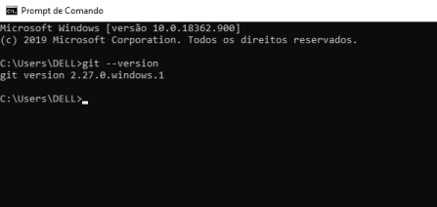logue com sua conta do github através do seguinte comando.

git config --global user.email "exemplo@seuemail.com.br" Comandos básicos do Git

git status (Verifica quais são os arquivos que foram adicionados ao projeto, quem está atualizado, quem está efevado.)

https://stackedit.io/app# 1/4

27/06/2020 StackEdit

git pull origin “nome da branch”(Obtém do repositório a úlma atualização da ramificação do projeto. Em geral o nome padrão da Branch é master.)

git add “arquivo”/“diretório” (Insere os arquivos ou diretórios (pode ser o diretório atual, representado pelo ponto .) para serem rastreados pelo controle de versão. Sempre que você alterar ou inserir um novo arquivo, adicione-o ao seu controle de versões.)

git commit -m "Mensagem do Commit“ (Efeva as alterações locais feitas no seu repositório como sendo “úlma versão”. Cuidado: em GIT, o Commit efeva a versão local como definiva. Ainda falta fazer o upload para o repositório)

git push origin “nome da branch”(Efeva o Upload das suas alterações para o Repositório remoto. Lembre-se que só sofrerão upload os arquivos que forem efevados (“commitados”).

Ordem dos comandos de como subir uma alteração em um repositório no Git-hub

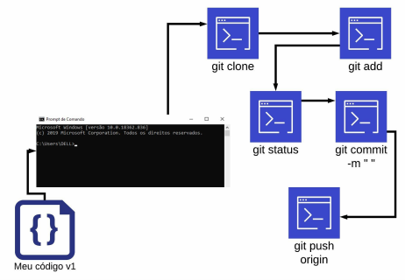

git clone "uri do repositorio"

git add .

https://stackedit.io/app# 2/4

27/06/2020 StackEdit

git status

git commit -m "mensagem que descreve a alteração"

git push origin "e o nome da branch"

No primeiro push o git pede para você logar com a sua conta do git hub, logue com sua conta do git hub para que o push possa ser feito com sucesso.

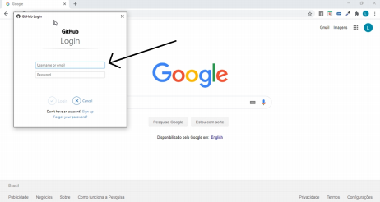observação a branch padrão de todo repositorio git é a master

Ordem dos comandos de como criar uma nova branch em um repositório no Git-hub

https://stackedit.io/app# 3/4

27/06/2020 StackEdit

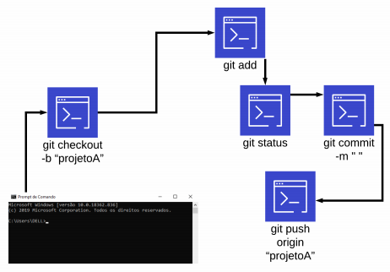

git checkout -b "e o nome da branch a ser criada"

git add .

git status

git commit -m "mensagem que descreve a alteração"

git push origin "e o nome da branch"

Ordem dos comandos para fazer um merge no git-hub

git checkout "e o nome da branch que deseja fazer um merge" git merge "e o nome da branch que deseja juntar"

git commit -m "mensagem que descreve a alteração"

git push origin "e o nome da branch principal deste merge"

https://stackedit.io/app# 4/4